災害時の医療救護体制
緊急度 | 区分 |  | 受診場所 | 役割等
低 | 軽症 | 簡単な治療で大丈夫か、治療の必要がない場合 | ○医療救護所（市内５か所）  富士松中学校、かりがね小学校、刈谷東中学校、双葉小学校、小垣江小学校 | ・主に応急処置を行います。けがの程度に応じて治療の緊急性を判定して、負傷者が病院に集中しないために設置します。
低 | 軽症 | 簡単な治療で大丈夫か、治療の必要がない場合 | ○自宅・避難所 | ・普段使っている薬は３日分用意しておくなど家庭内備蓄を心がけてください。
中 | 中等症 | 多少治療期間が遅れても、生命には危険がない場合 | ○医療救護所（市内５か所）  ⇓  ○後方支援病院（市内５病院）  辻󠄀村外科病院、刈谷整形外科病院、刈谷豊田東病院、刈谷記念病院、一里山・今井病院 | ・医療救護所では対応できないと判断された、主に中等症患者の治療を後方支援病院で行います。必要に応じて患者を災害拠点病院へ搬送します。
高 | 重症 | 命を救うため、直ちに処置を必要とする場合 | ○災害拠点病院  刈谷豊田総合病院 | ・災害時の医療救護活動において中心的な役割を担い、重症・重篤な患者を受け入れる病院です。愛知県が指定しています。

保健福祉的視点でのトリアージ（判断基準の例）
判断基準は災害規模や被災地の状況で異なるため、参考とする。
ステージ | 区分 |  | 対象者の具体例
Ⅰ | 避難所等で集団生活が困難で常時専門的なケアが必要 | 医療機関へ  医療依存度が高く医療機関への保護が必要 | 人工呼吸器を装着している人  気管切開等があり吸引等の医療行為が常時必要な人
Ⅰ | 避難所等で集団生活が困難で常時専門的なケアが必要 | 福祉施設へ  福祉施設での介護が常に必要 | 重度の障害者のうち医療ケアが必要でない人  寝たきりで介護が常時必要な人
Ⅱ | 他の被災者と区別して、専門的な対応が必要  (福祉避難所や、環境・体制を整えることで生活可能だが、対応できない場合は専門家の支援やライフラインが整った環境での生活を検討する。) | 医療的な  対応が必要  医療的なニーズが高く医療やケアが必要な人 | 医療的なケアの継続が必要な人  (在宅酸素療法、人工透析、インシュリン注射など)
Ⅱ |  | 医療的な  対応が必要  医療的なニーズが高く医療やケアが必要な人 | 感染症で集団生活場面からの隔離が必要な人  (インフルエンザ、ノロウイルスなど)
Ⅱ |  | 医療的な  対応が必要  医療的なニーズが高く医療やケアが必要な人 | 乳幼児、妊産婦など感染症の防御が特に必要な人
Ⅱ |  | 医療的な  対応が必要  医療的なニーズが高く医療やケアが必要な人 | 親族の死亡、ＰＴＳＤなどで精神的に不安定で個別支援が必要な人(状況に応じて医師の判断により被災地を離れる必要性がある)
Ⅱ |  | 福祉的な  対応が必要  福祉的なニーズが高く介護援助等の継続が必要 | 日常動作や生活面での一部介助や見守りが必要な要介護高齢者(軽中程度の要介護高齢者など)
Ⅱ |  | 福祉的な  対応が必要  福祉的なニーズが高く介護援助等の継続が必要 | 精神障害･発達障害･自閉症等で個別の対応が必要な人
Ⅱ |  | 福祉的な  対応が必要  福祉的なニーズが高く介護援助等の継続が必要 | 日常動作や生活面で一部介助や見守りが必要な視力障害者、聴力障害者、身体障害者(軽中程度の障害者など)
Ⅲ | 定期的な専門家の見守りや支援があれば、避難所や在宅生活が可能 | 医療的な  ニーズ | 慢性的な疾患があるが、内服薬の確保ができれば生活が可能な人
Ⅲ | 定期的な専門家の見守りや支援があれば、避難所や在宅生活が可能 | 医療的な  ニーズ | 精神的な不安定さや不眠などの症状があり、見守りや傾聴などの支援が必要な人
Ⅲ | 定期的な専門家の見守りや支援があれば、避難所や在宅生活が可能 | 福祉的な  ニーズ | 見守りレベルの介護が必要でヘルパーや家族等の支援の確保ができれば、避難所や在宅生活が可能な人
Ⅲ | 定期的な専門家の見守りや支援があれば、避難所や在宅生活が可能 | 福祉的な  ニーズ | 高齢者のみ世帯など、ライフラインの途絶により、在宅生活継続のために生活物資の確保に支援が必要な人
Ⅲ | 定期的な専門家の見守りや支援があれば、避難所や在宅生活が可能 | 保健的な  ニーズ | 骨関節系疾患や立ち座りに支障がある高齢者など生活不活発病予防のために、椅子の配置や運動の促しなどの支援が必要な人
Ⅳ | 現状では生活は自立して、避難所や在宅での生活が可能な人
災害時の保健活動推進マニュアル（R2.3）（日本公衆衛生協会、全国保健師長会）を参考に作成

避難所利用者の事情に合わせた配慮の方法
必要に応じて医療機関への移送または医療的な対応を要する人
区分 | 特徴 |  | 避難所での主な配慮事項
区分 |  |  | 配置、設備 | 食料・物資 | 情報伝達 | 人的支援 | その他
内部障害のある人 | 補助器具や薬の投与、通院などが必要。（在宅酸素療法、インシュリン注射、人工透析など）  見た目ではわかりにくい場合もあるので、配慮の方法を本人に確認する。 |  | 衛生的な場所、非常用電源設備 | 日ごろ服用している薬、使用している装具など  オストメイト  ストーマ用装具など  咽頭摘出者  気管孔エプロン、人工喉頭、携帯用会話補助装置など  呼吸器機能障害  酸素ボンベなど  腎臓機能障害  食事への配慮(タンパク質、塩分、カリウムを控える) |  | 医療機関関係者、保健師、関係支援団体など | - 感染症対策  - 医療機関や医療機器メーカーへの連絡(器具や薬の確保)  →必要に応じ医療機関に移送  オストメイト  装具の洗浄場所を設置したトイレの優先使用
内部障害：心臓、呼吸器、じん臓、ぼうこう、直腸、小腸、免疫機能などの障害で、種別により様々な器具や薬を使用
難病の人 | ストレスや疲労での症状悪化や、定期的な通院が必要な点など共通する。  見た目ではわかりにくい場合もあるので、配慮の方法を本人に確認する。 |  | 衛生的で段差などのない場所、防寒・避暑対策をするなど | 日ごろ服用している薬、使用している支援機器など（本人や家族に確認） | 本人の状態に合わせる（ゆっくり伝える、筆談など） | 医療機関関係者、保健師、関係支援団体など | - 感染症対策  - 医療機関や医療機器メーカーへの連絡(器具や薬の確保)  →必要に応じ医療機関に移送
治療方法が未確立で、生活面で長期にわたり支障が生じる疾病をもつ人。さまざまな疾患があり、人それぞれ状態が異なる。
アレルギーのある人 |  | 環境の変化で悪化する人もいる。  生命に関わる重症発作に注意が必要。  見た目ではわかりにくい場合もある。 | アレルギー発作の引き金になるものを避けた、衛生的な場所 | 日頃服用している薬、使用している補助具など  食物アレルギー  アレルギー対応の食品や、原因となる食物をのぞいた食事（調味料などにも注意。炊き出しでは個別に調理）など | 食物アレルギー  食事の材料や調味料などの成分を表示した献立表の掲示 | 医療機関関係者、保健師など | 必要に応じて医療機関に移送、  周囲の理解  ぜんそく  ほこり、煙、強いにおいなどが発作の引き金となる  アトピー  シャワーや入浴で清潔を保つ
ぜんそく
アトピー性皮膚炎
食物アレルギー
必要に応じて医療機関への移送または医療的な対応を要する人
区分 | 特徴 |  | 避難所での主な配慮事項
区分 |  |  | 配置、設備 | 食料・物資 | 情報伝達 | 人的支援 | その他
精神疾患のある人 | 適切な治療と服薬が必要。環境の変化が苦手な人もいる。見た目ではわかりにくく、自ら言い出しにくい。 |  | パニックになったら落ち着ける場所(静養室など)へ移動 | 日頃服用している薬など | 本人の状態に合わせゆっくり伝える | 保健師、精神保健福祉相談員など | 必要に応じて医療機関などに連絡(薬の確保など)
服薬者 | ストレスや疲労で症状が悪化することがある。定期的な通院と服薬が必要 |  | － | 日頃服用している薬など  食事への配慮（塩分を控える、カロリー制限など） | － | 医療機関関係者、保健師など | 必要に応じて医療機関などに連絡（薬の確保など）
高血圧、糖尿病、うつ病等
必要に応じて医療的な対応を要する人
区分 | 特徴 |  | 避難所での主な配慮事項
区分 |  |  | 配置、設備 | 食料・物資 | 情報伝達 | 人的支援 | その他
妊婦 | 自力で行動できる人が多いが、出産まで心身の変化が大きく安静が必要 |  | 衛生的で段差などのない場所、防寒・避暑対策をする | 日頃服用している薬、妊婦用の衣類・下着、毛布、妊婦向け食料、衛生用品など | - | 助産師、医療機関関係者、保健師など | 洋式トイレの優先使用、感染症対策、切迫流早産の兆候や浮腫、妊娠高血圧症候群の兆候があれば必要に応じて医療機関に連絡する
産婦 | 自力で行動できる人が多いが、安静が必要  産後うつ病の出現に注意が必要 |  | 衛生的で段差などのない場所、防寒・避暑対策をする | 日頃服用している薬、毛布、衛生用品など | - | 助産師、医療機関関係者、保健師など | 洋式トイレの優先使用、感染症対策、必要に応じて医療機関に連絡する
必要に応じて医療的な対応を要する人
区分 | 特徴 |  | 避難所での主な配慮事項
区分 |  |  | 配置、設備 | 食料・物資 | 情報伝達 | 人的支援 | その他
乳幼児 | 夜間不穏などの症状が現れることがある。災害時には、風邪などの疾患にかかりやすい |  | 衛生的な場所で防寒・避暑対策をし、こどもが騒いでもよい環境、乳幼児用の入浴設備 | 紙おむつ、粉ミルク（アレルギー対応含む）、ミルク調整用の水、哺乳瓶、離乳食、おしりふきなどの衛生用品、日ごろ服用している薬など | 絵や図、実物を示し、わかりやすい言葉で具体的、ゆっくり、やさしく、伝える。 | 保育士、保健師など | こどもが遊べる部屋の確保、授乳室、感染症対策、こどもの特性に応じたメンタルケア、感染症対策

必要に応じて福祉避難所や福祉施設へ移送を要する人
区分 | 特徴 |  | 避難所での主な配慮事項
区分 |  |  | 配置、設備 | 食料・物資 | 情報伝達 |  | 人的支援 | その他
要介護度の高い人 | 食事、排せつ、衣服の着脱、入浴など、生活上の介助が必要 | 簡易ベッド（段ボールベッド）やトイレを備えた介護室など |  | 介護用品(紙おむつなど)、衛生用品、毛布、やわらかく暖かい食事など | 本人の状態に合わせゆっくり伝える、筆談など | ホームヘルパー、介護福祉士など |  | - 感染症対策  - 医療機関や福祉避難所への連絡  →必要に応じて移送
寝たきりの人など
自力での歩行が困難な人 | 移動が困難なため、補助器具や歩行補助などが必要 | 段差がなく、車いすなどで行き来しやすい場所、多目的トイレなど |  | 杖、歩行器、車いすなどの補助器具、介護ベッド、洋式のトイレなど | 車いすからも見やすい位置に情報を掲示 | ホームヘルパー、介護福祉士など |  | 車いすで使用できる洋式トイレの優先使用
体幹障害、足が不自由な人など

必要に応じて福祉避難所や福祉施設へ移送する必要がある人
区分 | 特徴 |  | 避難所での主な配慮事項
区分 |  |  | 配置、設備 | 食料・物資 | 情報伝達 | 人的支援 | その他
発達障害(自閉症など)の人 | 環境の変化で不安になりやすい。光、声、物音に敏感。困っていることを説明できない。集団行動が苦手な人が多い。  個人差が大きく、見た目ではわからないため、家族や介助者に配慮方法などを確認する。 | 居場所を示し、間仕切りなどを設置  パニックになったら落ち着ける場所(静養室など)へ移動 |  | 感覚過敏で特定のものしか食べられない人、食べ物の温度にこだわりのある人、重度の嚥下障害で飲み込みが困難なため、ペースト食が必要な人もいる。配給の列に並べないことがある。  個別対応が必要。 | 情報や指示は簡潔に具体的に伝える | 保健師など | - けがや病気に注意（痛みがわからない）  - 必要に応じて医療機関などに連絡(薬の確保など)  - トイレ混雑時の利用方法(割り込みの許可など)を検討(p.2 要配慮者用トイレを参照)
知的障害のある人 | 環境の変化が苦手なこともある。自分の状況を説明できない人が多い。  個人差が大きく、見た目ではわからないため、家族や介助者に配慮方法などを確認する。 | パニックになったら落ち着ける場所(静養室など)へ移動 |  | 携帯電話、自宅住所や連絡先の書かれた身分証など | 絵や図、メモなど使い、具体的、ゆっくり、やさしく、なるべく肯定的な表現*で伝える  *例：「あっちへ行ってはだめ」ではなく「ここに居よう」と場所を示す | 知的障害者施設や特別支援学校関係者、保健師など | 本人が通う施設や特別支援学校へ連絡  トイレ利用時に介助者をつけるなど配慮が必要な場合もある

情報伝達や個室スペースなど個別の配慮が必要となる人
区分 | 特徴 | 避難所での主な配慮事項
区分 | 特徴 | 配置、設備 |  | 食料・物資 | 情報伝達 | 人的支援 | その他
目の見えない人  (見えにくい人) | 視覚による情報収集や状況把握が困難なので、音声による情報伝達が必要 |  | 壁際（位置が把握しやすく、壁伝いに移動可能）で、段差のない場所、夜に電気が使えなくなった時に安心して休める場所 | 白杖、点字器、携帯ラジオ、携帯型の音声時計、携帯電話、音声出力装置、文字の拡大装置、ルーペや拡大鏡など | 音声、点字、指点字、音声出入力装置、音声変換可能なメールなど | ガイドヘルパー、視覚障害者団体など | 視覚障害者団体への連絡  必要に応じて医療機関などに連絡
耳の聞こえない人  (聞こえにくい人) | 音による情報収集や状況把握が困難なので、視覚による情報伝達が必要  見た目ではわかりにくい場合もある |  | 情報掲示板や本部付近など、目から情報が入りやすい場所 | 補聴器・補聴器用の電池、筆談用のメモ用紙・筆記用具、電子メモパッドも有効、携帯電話、ファックス、テレビ、（文字放送・字幕放送）、救助用の笛やブザー、暗い場所でも対応できる用ライトなど | 情報掲示板、手話、筆談、要約筆記、メール、文字放送など、音声文字変換アプリも有効 | 手話通訳者、要約筆記者、聴覚障害者団体など | 聴覚障害者団体への連絡  本人の希望に応じて「支援が必要」である旨を表示（シールやビブスの着用など）
身体障害者補助犬を連れた人 | 補助犬同伴の受け入れは身体障害者補助犬法で義務付けられている。 |  | 補助犬同伴で受け入れる。ただし、アレルギーなどに配慮し別室にするなど工夫する。 | 補助犬用には、  ドッグフード、ペットシーツ、ビニール袋など飼養管理のために必要なもの  （本人については別の項目を参照） | 本人については別の項目を参照 | 補助犬関係団体など  (本人については別の項目を参照) | 補助犬関係団体へ連絡  (本人については別の項目を参照)
補助犬とは盲導犬、介助犬、聴導犬のこと
こども | 災害時には、風邪などの疾患にかかりやすい子や、赤ちゃんがえりする子も多い |  | 衛生的な場所で防寒・避暑対策をし、こどもが騒いでもよい環境 | 紙おむつ、粉ミルク（アレルギー対応含む）、ミルク調整用の水、哺乳瓶、離乳食、おしりふきなどの衛生用品、日ごろ服用している薬など | 絵や図、実物を示し、わかりやすい言葉で具体的、ゆっくり、やさしく、伝える。 | 保育士、保健師など | こどもが遊べる部屋の確保、感染症対策、こどもの特性に応じたメンタルケア
女性 | 避難所利用者の約半数を占めるが、運営への意見が反映されないこともある |  | 男女別の物干し場  トイレは使用時間を考慮し、女性用を多く設置するよう配慮する | 女性用の衣類・下着、生理用品、暴力から身を守るための防犯ブザーやホイッスルなど | － | － | 運営への参画、暴力防止対策、  トイレや更衣室などを男女別にする  女性用の下着、生理用品等の女性による配布
外国人 | 日本語の理解力により、情報収集が困難なので、多言語などによる情報支援が必要 |  | 宗教によっては礼拝する場所が必要 | 災害や緊急時の専門用語の対訳されたカード、多言語辞書。  文化や宗教のちがいにより食べられないものがある人もいるので注意。 | 通訳、翻訳、絵や図・実物を示し、わかりやすく短い言葉(ひらがな・カタカナ)で、ゆっくり伝える | 通訳者など | 日本語が理解できる人には、運営に協力してもらう。  文化や風習、宗教による生活習慣のちがいもある。
文化・宗教上の理由で食べられないものがある人 | 見た目ではわからない場合もあるので、事前に食べられないものの確認が必要。 |  | － | 認証を受けた食品や、特定の食物をのぞいた食事（調味料などにも注意） | 食事の材料や調味料などの成分を表示した献立表を多言語で掲示 | 通訳者など | -

情報伝達手段の配慮の方法として、配慮が必要であることを周囲に知らせるためのヘルプマークや、各自治体で配付しているヘルプカードの活用、災害時バンダナ、ベスト等を身に着けてもらうことも考えられる。

区分 | 対応など
セクシャルマイノリティの人（LGBT） | - トイレは男女別のほか、男女共用も設置する。  - 更衣室や入浴施設は，一人ずつ使える時間帯を設ける。  - 生理用品や下着など周囲に人がいる中で受け取りにくい物資があることを配慮して，ボランティアや相談の専門家などを通じて個別に届けられるような仕組みを検討する。
けがや病気の人 | - 衛生的な場所で安静に過ごせるよう配慮し、防寒・避暑対策をする。  - 病気が感染症の場合は、個室に移動させ、医師などの派遣を依頼する。  - 必要に応じて近隣の医療機関に移送する。
車やテントでの生活を希望する人 | - 目が届きにくく、情報伝達にも工夫が必要。  - エコノミークラス症候群などの心配もあるため、なるべく避難所の建物内へ移動するようすすめる。  - やむをえず車内などのせまい場所で寝泊まりしなければならない人がいる場合は、エコノミークラス症候群の防止や排気ガスによる一酸化炭素中毒などを防ぐためエコノミークラス症候群を予防しましょう(リーフレット集p.3)、車中泊避難の８カ条(リーフレット集p.4)、車中泊避難におけるエコノミークラス症候群リスクチェックシート(リーフレット集p.5)などを配布して注意を呼びかける。
避難所以外の場所に滞在する被災者 | - 情報や支援物資が行き届かないことがあるため、個別訪問などで状況を把握する必要がある。  - とくに家族などの支援者がおらず、避難所などに自力で避難することができない人の情報を把握し、食料や物資の配布方法、情報の提供方法を検討する。
帰宅困難者 | ・自宅までの距離が遠く帰宅を断念した人や、帰宅経路の安全が確認されるまでの間一時的に滞在する場所を必要とする帰宅困難者などの受入れについては、施設内に地域住民とは別のスペース（できれば別室）に受け入れるなど配慮する。  ・旅行者の多い地域は、帰宅困難者も含めた受け入れスペースを検討する。
このほか、災害時に配慮が必要な人への支援については、
「市町村のための災害時要配慮者支援体制構築マニュアル」
も参考にすること。

市町村のための災害時要配慮者支援体制構築マニュアル
愛知県福祉局福祉部地域福祉課
https://www.pref.aichi.jp/uploaded/attachment/413794.pdf
個別のスペースが必要な人
区分 | 必要な設備・対応など
感染症にり患した人 | ・感染症患者専用スペースへの移動  ・必要に応じて医療機関へ連絡
乳幼児の母子 | ・授乳スペース
発達障害の人 | - 居住スペースに間仕切り  - パニックになった場合に落ち着ける場所（静養室など）
こども | - こどもが遊べるスペース

トイレの配慮が必要な人要配慮者用トイレ(資料集p.12)も参考にすること。
区分 | 必要な設備・対応など
要介護度の高い人 | ・トイレを備えた介護スペース  ・介助者も入れるトイレ
自力で歩行が困難な人 | - 車いすで使える広さの確保  - 出入口の幅は80㎝以上とる  - 手すり  - トイレまでの導線の確保、段差解消
内部障害のある人 | - オストメイトの洗浄場所  - ストーマ部位用の流し場  - 補装具、付属品を置く棚  - 下腹部を映す鏡
感染症にり患した人 | - 専用のトイレを設けることも検討
目の見えない人 | - 壁伝いに移動できる場所や点字ブロックで誘導できる場所に設置  - 補助犬と利用できる広さの確保  - 音声案内
妊婦 | - 洋式トイレの優先的使用
幼児 | - 補助便座  - おむつ替えスペース
外国人 | - 外国語の掲示物（トイレの使い方、手洗い方法。消毒方法）

避難所利用者の事情に配慮した広報
避難所利用者全員に伝える必要がある情報は、できるかぎり簡潔にまとめ、難しい表現や用語をさけ、漢字にはふりがなをつけたり、絵や図を利用したりしてわかりやすい表現となるよう工夫する。さらに、複数の手段を組み合わせて伝える。
補聴器やその電池、眼鏡・コンタクトレンズなどを災害時に無くしてしまった人がいる場合の支給情報など、必要な支援情報をタイムリーに提供できるように配慮する。
＜配慮の例＞
目の見えない人  (見えにくい人) | - 音声による広報  - 点字の活用  - サインペンなどで大きくはっきり書く  - トイレまでの案内用のロープの設置  - トイレの構造や使い方を音声で案内する など
耳の聞こえない人  (聞こえにくい人) | - 掲示物、個別配布による広報  - 筆談  - メールやＦＡＸの活用  - ホワイトボード（設置型、携帯型）の活用  - 手話通訳者の派遣依頼  - 要約筆記者の派遣依頼  - 光による伝達(呼び出しの際ランプを点滅させる)  - テレビ（文字放送・字幕放送が可能なもの、聴覚障害者用情報受信装置（インターネット回線を使用）の設備） など
外国人 | - 通訳、翻訳  - 避難所利用者から通訳者を募る  - 絵や図、やさしい日本語の使用  - 一般財団法人 自治体国際化協会（クレア）が提供している災害時多言語表示シートや災害時用ピクトグラムの活用  - 翻訳ソフトの活用  - 災害多言語支援センターなどへの通訳者の派遣依頼 など
＜様々な広報手段＞
音声による広報 | 館内放送、屋外スピーカー、拡声器・メガホンなど
掲示による広報 | 情報掲示板への掲示、避難所の前や町内の掲示板への掲示など
個別配布 | ちらしなどを作成し、各組や各世帯、全員に配布するなど
個別に声をかける | 情報伝達の支援者を募り伝えてもらう、自宅への個別訪問など
メールなどを活用 | メール、ＳＮＳ、インターネットを活用するなど
翻訳・通訳 | 外国語、手話、点字などへの変換、筆談、絵や図の活用など

避難所に必要な部屋・場所 レイアウト例(資料集p.16)も参考にすること。
必要な部屋・場所 |  | 用途や設置のポイント |  | 必要な設備
医療・介護 | 救護室 | 応急の医療活動を行う。  □保健室や医務室があれば利用 |  | □簡易ベッド  □応急救護用の用具
医療・介護 | 感染症患者専用スペース | 感染症に罹患した人が利用。  □他の避難者の居住スペースと離れた場所や個室 |  | □簡易ベッド  □簡易トイレ  □携帯トイレ  □手洗い場
医療・介護 | 介護室  (ベッドルーム) | 介護が必要な人などが利用。  □運営側の目の届きやすい場所にある部屋を確保  (なければ、間仕切りやテントを利用)  □室内に車いすで相互通行できる通路を確保  □簡易トイレ(洋式)を設置し、まわりを仕切る。  □移動可能な間仕切りはおむつ換え時に利用 |  | □簡易ベッド  □段ボールベッド  □いす  □簡易トイレ（洋式）  □携帯トイレ  □車いす  □おむつ  □ふた付ごみ箱  （□間仕切り）  （□テント）
医療・介護 | 要配慮者専用福祉避難スペ―ス（室） | 要配慮者の状況に応じて、専用のスペースや個室を設置。 |  | 要配慮者の状況に応じ上記介護室を参考
医療・介護 | 要配慮者用トイレ | トイレ使用時に配慮が必要な人が優先的に利用。  □配慮が必要な人の優先的使用を表示。  □段差なく移動できる場所に、洋式トイレを設置。  (段差がある場合はスロープなどを設置して工夫する)  □介助者同伴や性同一性障害の人などが気兼ねなく利用できるよう「男女共用」も設置  □その他、災害時のトイレ対策 (資料集p.19)も参照 |  | □仮設トイレ(洋式)  □簡易トイレ(洋式)  □テント  □間仕切り  □照明(投光機)  □トイレットペーパー  □消毒用アルコール  □ふた付ごみ箱  □手すり  □蛇口のあるタンク  □流し台  □手荷物置き場  □鏡
医療・介護 | 要配慮者用トイレ | 自力での歩行が困難な人 | ・出入り口の幅は80cm以上とる  ・車いすで使える広さの確保  ・手すりがあるとよい
医療・介護 | 要配慮者用トイレ | 目の見えない人(見えにくい人) | ・壁伝いに移動できる場所や点字ブロックで誘導できる場所に設置  ・補助犬と利用できる広さの確保  ・音声案内があるとよい
医療・介護 | 要配慮者用トイレ | オストメイト(人工肛門・人工膀胱保有者) | ・ストーマ部位用の流し場  ・補装具・付属品を置く棚  ・下腹部を映す鏡などを設置
医療・介護 | 要配慮者用トイレ | 発達障害者(自閉症など)の人 | ・感覚の鈍さなどからトイレをがまんし、順番を守ることができない場合がある。トラブル防止策の検討が必要。  ・嗅覚が過敏で、においのきついトイレを使用できない場合は、簡易トイレ(ポータブルトイレ)の活用を検討
必要な部屋・場所 |  | 用途や設置のポイント |  | 必要な設備
医療・介護 | 身体障害者補助犬同伴者用の場所 | 身体障害者補助犬（盲導犬、介助犬、聴導犬）同伴者が、補助犬とともに過ごすための部屋や場所。  動物アレルギーのある人などに配慮し、できれば個室を用意する。 |  | □毛布や敷物  □ペット用シーツ  □ビニール袋、凝固剤
生活環境 | 災害用  トイレ  (仮設トイレ、  簡易トイレ  など) | 施設のトイレが使えない場合などに設置。  □災害発生当初は、避難者50人当たり１基、避難が長期化する場合には、20人当たり１基を目安設置する。  □即座に設置できるものから順に設置する（例：携帯トイレ・簡易トイレ→組立トイレ→マンホールトイレ）  □男女別に設置（女性用：男性用＝３：１）  □介助者同伴の人や性同一性障害の人が気兼ねなく利用できることに配慮し、男女共用も設置  □夜も安全に使うことができるよう照明をつける  □できれば足腰が弱い人も使えるよう洋式トイレを設置  □屋外設置時は、上屋を堅牢なものにする  □暑さ、寒さ、雨、風、雪対策を実施する  □使用済み便袋の保管場所を設置する  □トイレの責任者と掃除当番を決める  □その他、災害時のトイレ対策 (資料集p.19)を参照 |  | □災害用トイレ  □照明（投光機）  □トイレットペーパー  □消毒用アルコール  □ふた付ごみ箱  □施錠  □防犯ブザー
生活環境 | 更衣室 | 着替えなどで利用。（テントや間仕切りでの設置も可）  □男女別に設置 |  | （□テント）  （□間仕切り）
生活環境 | 手洗い場 | 避難所内の衛生環境の維持、防疫対策のため設置。  □手指消毒用アルコールを設置  □生活用水の確保後は、蛇口のあるタンクを設置し、流水とせっけんで手洗いできるようにする。  ・使用後の水は、できれば浄化槽や下水管に流す  ・感染症予防のためタオルの共用は禁止  ←使用後の水を受けるバケツなど  ←蛇口つきタンクを  机の上に設置  トイレの後と  食事の前は  必ず手洗い！  ←手指消毒用  アルコール |  | □消毒用アルコール  □蛇口のあるタンク  □流し台  □せっけん  □ペーパータオル
生活環境 | 風呂、  洗濯場 | 生活用水、仮設風呂や洗濯機を設置  ・使用後の水は、できれば浄化槽や下水管に流す  ・プライバシーに配慮した洗濯物干し場も決めておく  □男女別の物干し場を設置する |  | (□仮設風呂)  (□洗濯機)  (□物干し用の道具)
生活環境 | 調理・配膳スペース | 適温の食事を提供する場所  ・調理器具の有無も確認する |  | □調理室  □配膳室

必要な部屋・場所 |  | 用途や設置のポイント | 必要な設備
 | ごみ置き場 | 避難所で出たごみを一時的に保管する場所。  □生活場所から離れた場所（臭いに注意）  □直射日光が当たりにくく、屋根のある場所  □清掃車が出入りしやすい場所 | □ごみ袋
生活環境 | ペットの  受け入れ場所 | 飼い主とともに避難したペットのための場所。  □ペットの受入場所は、小中学校については、原則屋外の駐輪場や器具庫等の決められた場所とし、その他の避難所については、暑さや寒さ、風雨の影響を受けにくい場所、ペットと人との動線が交わらない場所、鳴き声や臭いが人の居住区画にできるだけ届かない場所を条件に検討する。  □アレルギーや感染症予防のため、避難所利用者の生活場所とは別の場所に受け入れる。（動線も交わらないよう注意）  →施設に余裕があれば、ペットと飼い主がともに生活できる部屋を別に設けてもよい。  □ペットはケージに入れて飼養することを原則とし、難しい場合はリードを支柱などに繋ぎ止め、犬、猫など動物の種類ごとに区分して適切な距離をとって飼養できることが望ましい。 | □テント  □ペット用ケージ  □ペット用シーツ  □目隠しシート
食料・物資 | 荷下ろし・  荷捌き場所 | 運搬された物資などを荷下ろし・荷捌きする場所  □トラックなどによる物資の運搬がしやすい場所  □風雨を防げるような屋根がある場所 | □台車・リヤカー
食料・物資 | 保管場所 | 食料や物資を保管する場所。  □高温・多湿となる場所は避ける  □風雨を防げるよう壁や屋根がある場所  □物資の運搬や配給がしやすい場所  □施錠可能な場所 | □台車・リヤカー
育児・保育 ほか | 授乳室 | 女性用の更衣室を兼ねる場合は、移動できる間仕切りを設置。 | □いす  □間仕切り
育児・保育 ほか | おむつ  交換場所 | 乳幼児のおむつ交換のための場所。男女共用。  （大人のおむつ交換は、介護室で実施） | □机（おむつ交換台）  □おしりふき
育児・保育 ほか | こども部屋 | 育児や保育（遊び場、勉強部屋）、被災後のこどものこころのケア対策のために利用。  □生活場所とは少し離れた場所に設置  □テレビを設置 | □机  □いす  □テレビ

必要な部屋・場所 |  | 用途や設置のポイント | 必要な設備
 | 談話室 | 人々が集まり交流するための場所。  □生活場所とは少し離れた場所に設置  □テレビや、給湯設備があるとよい | □机  □いす  □テレビ  □湯沸し用ポット
運営用 | 避難所  運営本部 | 避難所運営委員会の会議などで利用する。  運営側(当直者など)の休憩・仮眠室としても利用。  □生活場所とは別室に設置。 | □机  □いす
運営用 | 総合受付 | 避難所利用者の受付や相談窓口などを設置する。  □避難所となる施設の入口や生活場所の近くに設置。（生活場所とは扉などで仕切れる場所がよい) | □机  □いす  □筆記用具
運営用 | 相談室  (兼静養室) | 相談対応や、パニックを起こした人が一時的に落ち着くために利用。(パニック対策には本人や家族の同意を得て、個室利用や福祉避難所への移送も検討)  □個室に机、いすを設置（テントも可） | □机  □いす  （□テント）
運営用 | 外部からの救援者用の場所 | 自衛隊や他の自治体からの派遣職員、ボランティアなど外部からの救援者が利用  □外から出入りしやすい屋外の一部を確保(車両用)  □必要に応じて、拠点となる部屋の確保

レイアウト例（学校などの場合）
(職員用駐車場側)
・全体図
仮設トイレ
(男女兼用)
仮設トイレ(男)
仮設
風呂
仮設トイレ
(女)
洗濯
場所
ごみ
置き場
裏口
(夜間は施錠)
・生活空間にトイレからの匂いが広がらないよう、仕切りを設けるなどの配慮をする。
要配慮者用
仮設トイレ
避難所利用者が
生活する場所
(体育館・屋内運動場)

物資
保管
(倉庫)
補助犬
同伴
(特別教室)

介護室
(特別教室)
トイレ

こども部屋
(特別教室)
談話室
(特別教室)

・トイレ用スリッパに履き替える
・手指消毒用アルコール設置

昇降口
(夜間は施錠)
(中庭)

炊き出し
物資受入
配付場所
救援者の活動場所
(運動場の一部)
感染症
患者専用
スペース
トイレ
救護室
(保健室)
運営本部
(会議室)
相談室
物資
保管
(器具庫)
トイレ
更衣室(男)
更衣室(女)
器具庫

校長室

事務室

職員室
手指消毒用
アルコール
設置
(グラウンド側)
ペット受入
(テント内)
避難所利用者用
の出入口

個人情報管理上、使用しないように配慮
来客・報道用出入口(夜間は施錠)

・避難所利用者が生活する場所（体育館・屋内運動場）
・通路の確保
車いすも通行可能な幅130cm以上
各世帯が通路に面するようにする
・世帯単位で受け入れ
・自治会・町内会など地域ごとに分ける
・配慮すべき事項をチェック
器具庫
ステージ
器具庫
物資保管場所
(器具庫)
更衣室(女)
更衣室(男)

トイレ
(男)
トイレ
(女)
物資配給場所
避難所利用者
避難所利用者
避難所利用者

テレビ

↑情報掲示板
文字放送もＯＮ
・男女に区分けするなど
配置に配慮
総合受付→
目からの情報が入りやすい場所
耳の聞こえない人
避難所利用者
避難所利用者

↓育児場所
おむつ交換
(テント内)
男女共用
授乳
(テント内)
女性のみ
手指消毒用
アルコール
←
壁づたいに移動できる場所
目の見えない人

プールの水を汲み置きして流す
【要配慮者優先】
施設のトイレのチェックは1９頁参照
手指消毒用→
アルコール
(仮設トイレ用)
屋根のある渡り廊下
特設公衆電話・FAX

東日本大震災で避難所となった宮城県多賀城市の総合体育館の例
（撮影：被災地支援で派遣された愛知県職員）

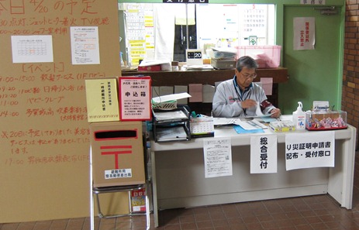
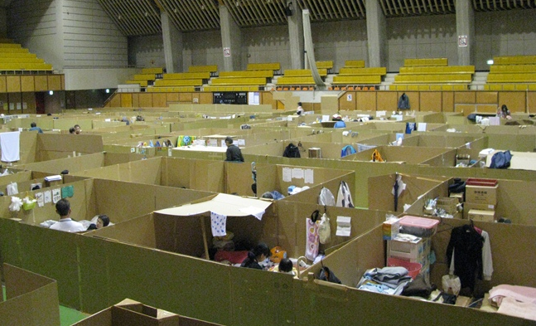
総合受付(正面入口付近)
居住場所(体育館)

↑正面入口付近に設けられた総合受付。
本日の予定やイベントなどの情報が掲示されているほか、簡易郵便箱も設置されている。
↑体育館を被災者の生活場所として使用。
プライバシーに配慮し、腰までの高さの段ボールで仕切りが設けられた。立ち上がると、内部を見渡すことができる。

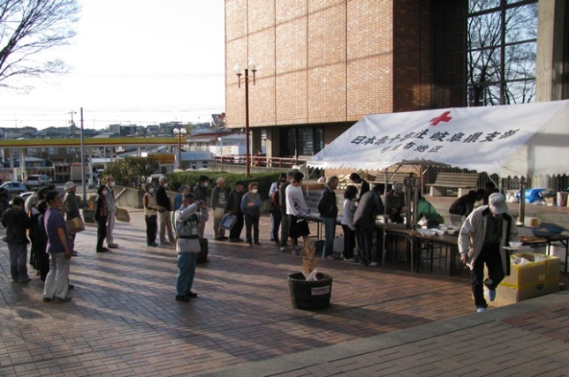
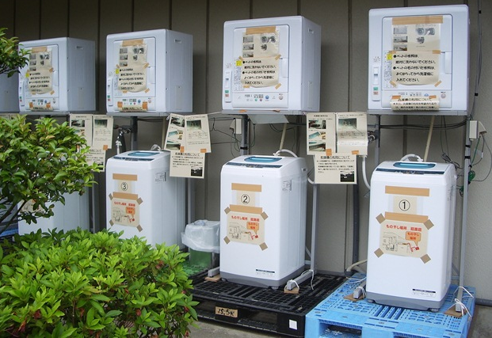
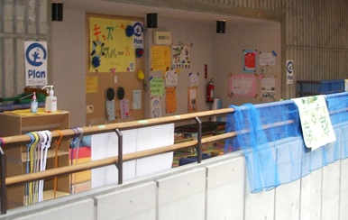
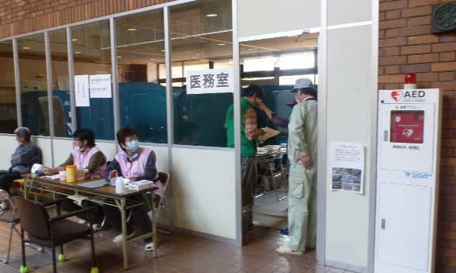
↑屋外の軒下に設置された洗濯機と乾燥機。
「ペットの衣類を入れないで」など、使用時の注意が書かれている。
キッズスペース(体育館ロビー)
↑炊き出しは屋外のテント内で行われた。

炊き出し場所(屋外)
洗濯場(屋外)
↑体育館のロビーに設けられたキッズ
スペース。

↑総合受付の隣に設けられた医務室。
室内はテントで仕切られている。
医務室
避難所利用者数の把握のために工夫した事例
（平成28年熊本地震 益城町の事例）
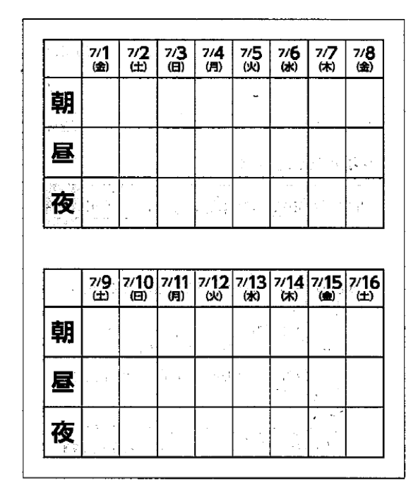
平成28年熊本地震において、熊本県益城町役場では、食品の給与が必要な避難者に被災者用食事受取カードを配布し、カードの更新・配布の際に支援状況の確認を行っていました。
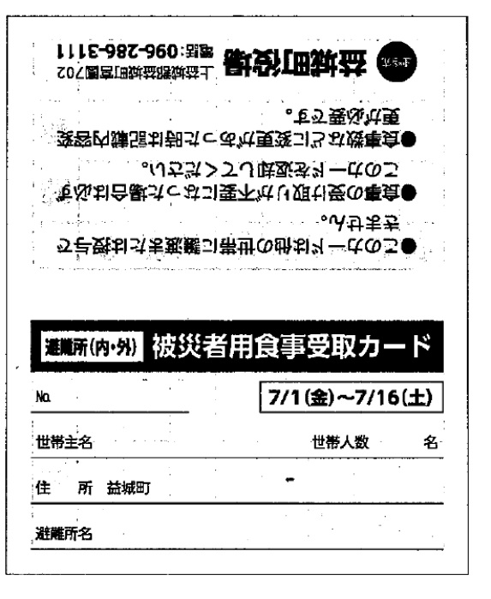
（令和６年能登半島地震の事例）
- 避難所利用者に名札やリボンなどを配布し、目立つところに付けてもらうことで、来所者と識別しやすくした。
- 避難者に週間予定表を作成してもらい、日中と夜間の避難者数の変化を把握できるようにした。
- 申し出なく入所または退所してしまうことを防ぐため、「入所の際は、受付に避難所等利用者登録票を提出すること。」「退所の際は、必ず受付に立ち寄り、退所届を提出すること。」を記載した紙を、避難所の出入り口に貼り、避難所利用者に周知した。

災害時のトイレ対策
（１）設備の確認
①施設のトイレをチェック
１つでも☑があれば、
施設のトイレは
使用しない！
→災害用トイレ*を設置
(*仮設トイレ、簡易トイレなど)
- 室内が安全ではない
(落下物など危険個所がある)
- 便器が使用可能な状態ではない
(便座やタンクなどが破損している)

- 下水が流れない
・排水管から漏水する
・汚水マスやマンホールからあふれる
・上階から水を流すと
下の階のトイレからあふれる
- 災害対策本部より、施設内のトイレの使用許可が下りていない

１つでも☑があれば、簡易トイレ（便器にビニール袋を付け、使用の度に取り換える）として対応することも可能。

☑なら、②へ
- 水(上水)が出ない、
または周辺が断水している

すべての項目でチェックがなければ（安全で、上下水も使用可能）、
施設のトイレを使用する

②水の確保
- 近くにプールや河川があり、
トイレの水(流し用*)として
使用できる。
*手洗いには使わない
水が確保できなくても、簡易トイレ（便器にビニール袋を付け、使用の度に取り換える）として対応することも可能。

水が確保できれば、バケツなどに汲み置きして施設のトイレを使用する
(使用の際は、「トイレを使うときの注意」を掲示)

（２）トイレの設置
①トイレの種類と特徴
設置するトイレは、被害の状況や設置場所、災害発生からの時間の経過などの条件により、適したものを選択する。仮設トイレを調達する際は、できる限り国で標準化されている快適トイレを調達する。
- 災害時に使用するトイレの種類
携帯トイレ | 簡易トイレ | 簡易トイレ（組立式）
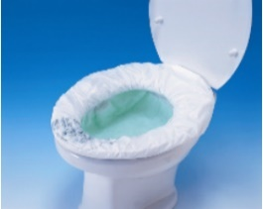 | 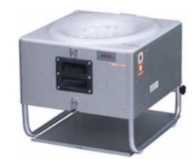 | 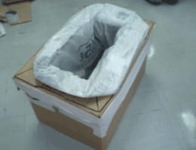
仮設トイレ（組立式） | 仮設トイレ | トイレカー（トレーラー）
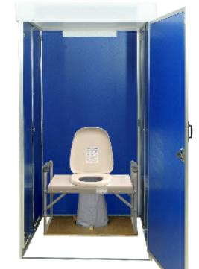 | 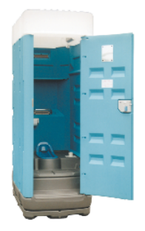 | 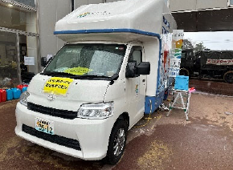
〔出典：内閣府「避難所におけるトイレの確保・管理ガイドライン」（令和６年１２月改定）〕
- 時間経過などに伴うトイレの組み合わせ
種類 | 時間経過 |  |  |  | 被害の状況等
種類 | 発災～  ３日間 | ～２週間 | ～１ヶ月 | ～３ヶ月  以上 | 断水時 | 停電時 | 設置  場所 | 処理  方法
携帯トイレ | ★ | ☆ | ☆ |  | ○ | ○ | 屋内外 | 保管回収
簡易トイレ | ★ | ☆ | ☆ |  | ○ | △ | 屋内外 | 保管回収
仮設トイレ  （組立式） | ☆ | ★ | ★ |  | ○ | ○ | 屋内外 | 汲み取り
仮設トイレ |  |  | ★ | ★ | △ | ○ | 屋外 | 汲み取り
マンホール  トイレ | ★※1 | ★ | ★ | ★ | △※2 | ○ | 屋外 | 汲み取り/  下水道
トイレカー  （トレーラー） | ☆ | ☆ | ☆ | ☆ | △※2 | 〇 | 屋外 | 汲み取り
★・・・主に使用 ○・・・使える
☆・・・補助的に使用 △・・・使えるものもある
※１ 下水道の被害状況によって、貯留するのか、下水道へ流すのかを選択
※２ 井戸水、プールの水、給水車等を利用すれば、断水時も使用可
〔出典：内閣府「避難所におけるトイレの確保・管理ガイドライン」（令和６年１２月改定）〕
②トイレの数
以下の例を参考に、トイレの数の確保に努める。

区分 | 設置数の例 | 参考・出典
災害時の目安 | 災害発生当初 :1基/避難者約50人  避難長期化する場合:1基/避難者約20人 | ・避難生活における良好な生活環境の確保に向けた取組指針(R6.12改定)  ・避難所におけるトイレの確保・管理ガイドライン(R6.12改定)
災害時の実例  (阪神・淡路大震災) | 約75人に１基  (上記の数を設置したところ、苦情がほとんどなくなる) | 避難所等におけるトイレ対策の手引き(H26.4)  兵庫県、避難所等におけるトイレ対策検討会
一般的なトイレ  の設置基準  (事務所の例) | 男性用大便所：60人以内ごとに１個以上  男性用小便器：30人以内ごとに１個以上  女性用便所 ：20人以内に１個以上 | 事務所衛生基準規則

③男女別に分ける
- 男女別に区分けし、男性、女性のマークをつけて表示する。
- 防犯上、可能であれば男性用と女性用は離して設置する。
- 女性用にはサニタリーボックス(ふた付きごみ箱)を設置する。
- できれば使用時間を考慮し、女性用のトイレの数を多めに設置する。（女性用:男性用の割合は３：１目安）
- 介助者同伴の人やトランスジェンダーの人等が気兼ねなく利用できることに配慮し、男女共用も設置する。

④要配慮者用トイレの設置
- 避難所に必要な部屋・場所(資料集p.12～)の「要配慮者用トイレ」欄を参考に、トイレの使用で配慮が必要な人専用のトイレを設置する。
- マークなどを活用し、要配慮者が優先使用することを明確に表示する。

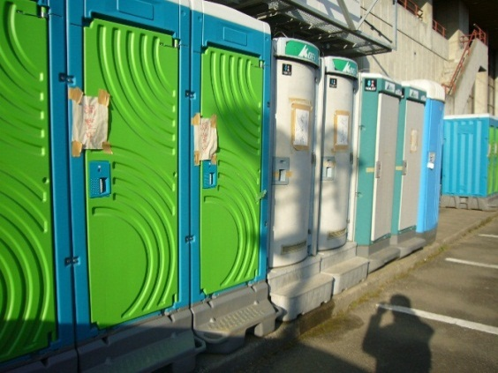
⑤その他
- 安全面を考慮し、人目につきやすい場所に設置する。
- 夜間でも使用できるようトイレの内外に照明を設置する。
- 防犯対策（個室は施錠可能なものとする。防犯ブザーを設置）を実施する。
- 屋外なら、トイレを待つ人のための屋根や椅子を設置する。
避難所に設置された仮設トイレ(東日本大震災：宮城県多賀城市の総合体育館)
- トイレの使用待ちの行列のための目隠し
を設置する。
- 「使用中」の札を下げる。

＜災害用トイレ(仮設トイレ)設置例＞


トイレの→
中と外に
照明を設置
使用中
サニタリー
ボックス
空
使用中
発電機
マークを表示
「使用中」の札を下げる

（３）トイレの衛生対策
①トイレットペーパーや生理用品、おむつの捨て方
↓ふた付き
し尿処理量を減らし、流す水を節約するため、使用済みのトイレットペーパーや生理用品、おむつは、専用のふた付きごみ箱（足踏み開閉式がのぞましい）に入れる。
ごみ袋
ごみ箱からのにおいに注意し、ごみは定期的に処分する。
②トイレ後の手洗い
避難所内で感染症を広げないよう、トイレ使用後の手洗いを徹底する。
生活用水として使用できる水がある場合は、蛇口つきタンクを活用し、簡易手洗い場を設置する。
水がない場合は、ウェットティッシュや消毒用アルコールを使用する。
③トイレ用の履物
トイレの汚染を避難所利用者の生活場所に持ち込まないよう、「トイレ用スリッパ」などを使用し、トイレの内外で履物を分ける。
④トイレの清掃
トイレの清掃は、避難所利用者自身が交替で毎日実施する。
⑤し尿の保管、管理
簡易トイレや仮設トイレなどでし尿が満杯になった場合は、市町村によるし尿の回収が始まるまでの間、避難所利用者の生活場所から離れた場所で、できるだけ密閉した状態で保管する。

このほか、避難所のトイレの確保・管理については、
「避難所におけるトイレの確保・管理ガイドライン」内閣府（防災担当）（令和６年１２月改定）及び「刈谷市災害時トイレ確保・管理計画」（令和８年４月刈谷市（危機管理課））も参考にすること。
避難所におけるトイレの確保・管理ガイドライン
http://www.bousai.go.jp/taisaku/hinanjo/

刈谷市災害時トイレ確保・管理計画
https://www.city.kariya.lg.jp/kurashi/anshin/1019768/1020009.html

トイレをうときの注意 既存トイレが使用可能で水が確保できた場合
- トイレットペーパーは便器に流さず、備え付けのゴミ箱に捨ててください。トイレに流すと詰まる原因になります。
捨てたは、ゴミ箱のふたを必ず閉めてください。

- トイレをったら、バケツの水（流し）で流してください。みんなが使う水なので、節水を心がけましょう。

- バケツの（流し用）が なくなりそうなときは、気付いた人たちが協力して、水をくんできましょう。

- バケツの（流し用）は洗いには使わないでください。
手洗いは、い場に備え付けた水(手洗い)を使ってください。

- みんながうトイレなので、きれいに使いましょう。

- トイレのは、避難所を利用する人全員が、当番で行います。当番表を確認し、協力して行いましょう。

トイレを使うときの 災害用トイレを使う場合
- トイレをう前に、ノックや声をかけるなどして、中に人がいないか確かめてから入りましょう。トイレには、入口にある札を「使用中」にしてから入りましょう。

- トイレをったら、便器のそばにあるレバーをまわして、排せつ物を均してください。（レバーつきののみ）

- 和式トイレの（便器にまたがるところ）には、２人で乗らないでください。
介護がな方は、洋式トイレを使ってください。

- 洋式トイレは、の不自由な方や介添えが必要な方などが優先的に使えるよう、なるべく和式トイレを使ってください。

- みんながうトイレなので、きれいに使いましょう。

- 排せつがたまってきたら、気付いた人が総合受付に連絡してください。（業者にみ取りを依頼するため）

トイレを使うときの注意（英語版）
Note about using the toilet
既存トイレが使用可能で水が確保できた場合
- Don’t flush toilet paper down the toilet. Dispose of it in the trash can provided (keep the lid closed).

- Flush the toilet with the water in the bucket. Don’t waste it but conserve it for others.

- If the water remaining in the bucket is low, please refill it.

- Don’t use the water in the bucket for washing hands. Use the water provided by the sink.

- Keep the toilet clean for others who will use it.

- All evacuees in the shelter should take turns cleaning the restroom. See the duty rota to check your turn.

Note about using the toilet
災害用トイレを使う場合
- Knock or speak before entering to confirm no one is inside. Change sign to “Occupied” while in use.

- Turn the lever after use to level waste.

- This Japanese-style toilet is for one-person use only. Please use the Western-style toilet if you need assistance.

- Keep the toilet clean for others who will use it.

- If the waste is overflowing, inform the general reception desk.
トイレを使うときの注意（ポルトガル語版）
Cuidados para utilizar o banheiro
既存トイレが使用可能で水が確保できた場合
- Favor jogar o papel higiênico no lixo e não na privada para não entupir. Após jogar o papel higiênico no lixo, favor fechar a tampa do lixo sem falta.

- Após usar o banheiro, favor utilizar a água do balde (água para descarga). Economize no uso da água pois todos utilizarão a água.

- Quando estiver acabando a água para descarga, favor colaborar repondo a água no balde.

- Favor não utilizar a água do balde (para descarga) para lavar as mãos. Para lavar as mãos, utilizar a água apropriada.

- Todos utilizarão o banheiro, por isso mantenha sempre limpo.

- A limpeza do banheiro será feita por todos que estão utilizando o refúgio. Favor verificar a escala TOUBANHYOU e colaborar na limpeza.

Cuidados para utilizar o banheiro
災害用トイレを使う場合
- Antes de usar o banheiro, favor bater na porta e verificar se não tem gente utilizando o banheiro. Utilize a placa “ocupado(SHIYOUCHU)”.

- Após utilizar o banheiro, rodar a alavanca do lado e dar a descarga(caso exista a alavanca).

- Caso for utilizar o banheiro japonês (WASHIKI), não subir mais de 2 pessoas na tábua (onde coloca os pés). Pessoas que necessitem de ajuda especial, utilize o banheiro de sentar (YOUSHIKI).

- Todos utilizarão o banheiro, por isso mantenha sempre limpo.

- Quando perceber que o banheiro está cheio de excremento, favor avisar na recepção geral (SOUGOU UKETSUKE) (Para que a empresa responsável seja informada).

トイレの清掃当番がやること
マスク、手袋、前掛けなど（使い捨てできるものを利用）
装備
ぞうきん、バケツ、洗剤、ビニール袋、ごみ袋、新聞紙などのいらない紙
消毒液（水１Lに台所用塩素系漂白剤24ml(キャップ１杯)を混ぜる）など
掃除
道具

① 入口のドアや窓を開けて、換気する
② 汚物をとる
  - 汚物は新聞紙などで包んで取り、ビニール袋に入れる。
  - 汚物を入れたビニール袋に消毒液を入れて密封し、ごみ袋に入れる。
③ 高いところから順番に、拭き掃除をする
④ 床掃除をする
⑤ 個室内や便器の掃除をする
  - 消毒液で濡らしたぞうきんなどで、汚れの少ない場所から順に拭く。
（例：便座→ふた→タンク→便器の外側）
  - 詰まり以外の原因で流れていない汚物があればバケツなどの水で流す。（例：和式では２～３Ｌの水を上から勢いよく流し込む。）
  - 水が流れる場合は塩素系洗剤を便器内にかけ、数分後に水で流す。
⑥ 人の手が触れる部分の掃除する
  - ドアノブ、手すり、水洗レバーなど人の手が触れる部分を、これまでの手順で使用していない消毒液で濡らしたぞうきんなどで拭く。
  - 手洗い場の水アカなどをふき取る。
⑦ 消耗品の補充・設置
  - 掃除用の手袋を外側が内側になるように外し、ごみ袋に入れる。
  - トイレットペーパー、消臭剤、手洗い用の消毒液などを補充・設置する。

① マスク、手袋、前掛けなど着用していたものをごみ袋に入れ、トイレから出たごみと同じ場所に置く。
② 泥落としマットなどで靴の汚れを落とし、消毒液をしみこませたマットで靴の裏を消毒する。
③ 石けんで１分間、よく手を洗う。（指先、指の間、親指のまわり、手首などを念入りに！）水がない場合は手指消毒用アルコールを使う。
④ うがいをする。
衛生・安全のため、袋を二重にして持ち運び、他のごみと混ざらないように注意する。(トイレ用のごみ置き場は予め決め、わかるようにしておく。)
トイレから出たごみの処理
後片付け


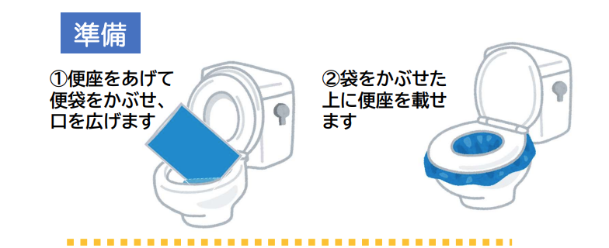
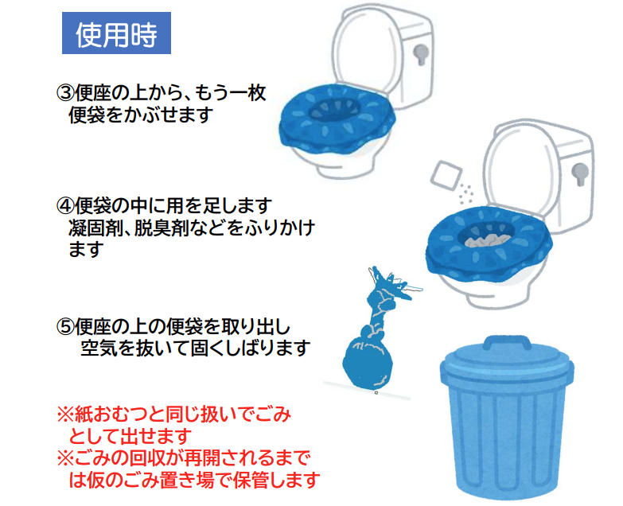
入浴・洗濯について
（１）入浴について
①入浴施設（仮設風呂、仮設シャワーなど）の数
以下の例を参考に、入浴施設の確保に努める。
区分 | 設置数の例 | 参考・出典
内閣府の  ガイドライン | 入浴施設（仮設風呂、仮設シャワー）：  １つ/避難者約50人 | ・避難生活における良好な生活環境の確保に向けた取組指針(R6.12改定)  ・避難所運営等避難生活支援のためのガイドライン（チェックリスト） (R6.12改定)

②仮設風呂、仮設シャワーの利用計画
・仮設風呂や仮設シャワーは、少なくとも一週間に２回は入浴できるよう、利用計画を作成する。
＜風呂・シャワーの利用計画＞
- 利用時間は男女別に、避難所利用者の組単位で決める。
- 利用時間の一覧表を作成して情報掲示板に掲示するとともに、利用時間ごとの入浴券を発行する。
- 利用希望者が多い時期は１人あたりの利用時間を15分から20分程度、利用希望者が落ち着いてきたら30分程度に延長するなど対応する。
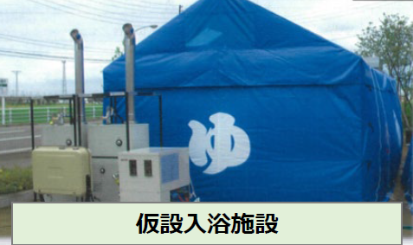
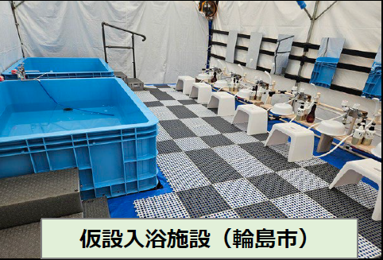
- アトピー性皮膚炎など、入浴やシャワーで清潔に保つことが必要な人の利用方法（利用時間や回数など）は、個別に検討する。
〔出典：「自治体向けの避難所に関する取組指針・ガイドラインの改定について」（内閣府防災担当）〕

（２）洗濯について
- 生活用水が確保できるようになったら、洗濯場・物干し場を決める。
- 洗濯場・物干し場は、プライバシーに配慮し、男女別に分ける。

食事に関する配慮について
（１）食事の質の確保
避難所では、おにぎりや菓子パンなどの炭水化物の摂取が中心となり、肉類、魚類、乳類、野菜類の摂取不足により、栄養不良や体力低下が顕著となる。こうした状況を改善するため、以下の事例を参考に、温かい食事の提供や栄養管理を考慮した食事の提供を検討する。
- 地域やボランティアによる炊き出し
- 飲食業協同組合による調理人の派遣
- キッチンカーの派遣
- セントラルキッチン方式の活用
- メニューの多様化や温かい食事の提供のため、避難所となっている学校の給食室などの炊事場を活用した炊き出し
地元事業者が営業を再開するなど、災害の発生から一定の期間が経過した段階においては、食事の提供を順次地元事業者へ移行させ、温かい食事の確保に配慮する。
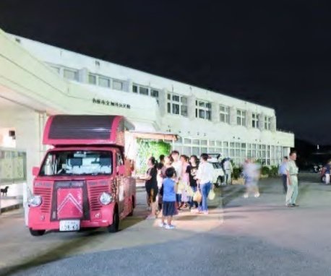
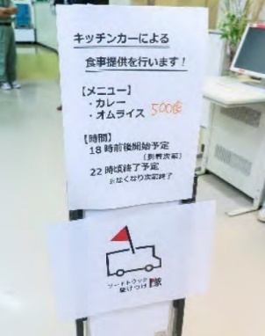
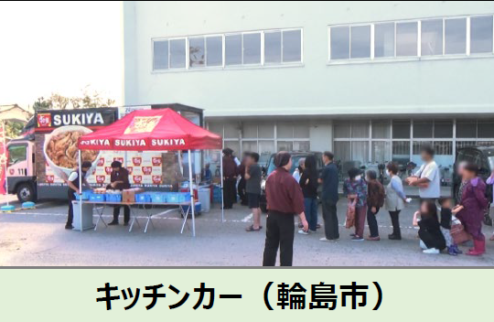

〔出典：内閣府「避難所におけるキッチンカーを活用した食事の提供について」令和５年10月
内閣府「自治体向けの避難所に関する取組指針・ガイドラインの改定について」令和６年12月〕

（２）食物アレルギーや宗教上の理由で食べられないもの
①原材料の表示
＜表示するもの＞
・食物アレルギー（食品衛生法関連法令より）
必ず表示 | 卵、乳、小麦、落花生、えび、そば、かに、くるみ
なるべく表示 | いくら、キウイフルーツ、大豆、バナナ、やまいも、カシューナッツ、もも、ごま、さば、さけ、いか、鶏肉、りんご、あわび、オレンジ、牛肉、ゼラチン、豚肉、アーモンド、マカダミアナッツ、ピスタチオ

・宗教上の理由などへの対応
宗教上の理由による食べ物の禁忌は、アレルギーと同様の取扱いが必要。
（多様な食文化・食習慣を有する外国人客への対応マニュアル（国土交通省総合政策局観光事業課）より）
ベジタリアン | 肉全般、魚介全般、卵、一部ではあるが乳製品、一部ではあるが根菜・球根類などの地中の野菜、一部ではあるが五葷（ニンニク、ニラ、ラッキョウ、玉ねぎ、アサツキ）
イスラム教徒 | 豚、アルコール、血液、宗教上の適切な処理が施されていない肉、うなぎ、いか、たこ、貝類、漬物などの発酵食品  ＜ハラル(HALAL)＞  ハラルとは、イスラムの教えで許された健全な商品や活動(サービス)全般のこと。ハラル認証を受けた食品もある。
仏教徒 | 一部ではあるが肉全般、一部ではあるが牛肉、一部ではあるが五葷（ニンニク、ニラ、ラッキョウ、玉ねぎ、アサツキ）
キリスト教 | 一部ではあるが肉全般、一部ではあるがアルコール類、コーヒー、紅茶、お茶、タバコ
ユダヤ教 | 豚、血液、いか、たこ、えび、かに、うなぎ、貝類、ウサギ、馬、宗教上の適切な処理が施されていない肉、乳製品と肉料理の組み合わせなど
＜表示のしかた＞
- 加工食品、調味料、出汁などの原材料にも注意
- 各食材の原材料表示部分を切り取り掲示する。切り取りづらい場合はコピーする。
- 提供する食品の前に掲示するための食品の原材料表示カード(様式集p.46)の活用を検討する。
- 必要に応じて多言語化や食材の絵文字を使用する。

②調理時の工夫や注意点
個別に対応が必要な人の家族に調理場の一部を開放し、自分たちで作ってもらう。
家族以外の人が作る場合は……
          - 調理の手順を決め、複数人で確認をする。
          - 調理台、食器を分ける。（食器は色で分けておく）
          - 鍋やフライパンなどの調理器具や食器、エプロンを使い回さない。
          - 和え物などはアレルゲン抜きのものを先に作り、取り分けておく。

こころの健康
悲惨な体験の後には、心身に思いがけない様々な変化が起こる。このような変化の全てを病的なものとして捉える必要はなく、身体的な健康管理と同時に、安全、安心、安眠と栄養が確保されるよう、支援を行うことが望ましい。
（１）被災者のこころのケア
①災害時の心的反応プロセス
被災者に起こる変化は、態度、しぐさ、表情、口調などからわかるものや、実際に面談して明らかになるものまで多様であること、また、災害によって引き起こされた様々な被害や影響がもたらすものには個人差があることに注意する。
初期(発災後一ヶ月まで) | 不安 | 態度が落ち着かない、じっとできない、怖がる/おびえる、  ふるえ、動機
初期(発災後一ヶ月まで) | 取り乱し | 話がまとまらない、行動がちぐはぐ、興奮している、  涙もろい
初期(発災後一ヶ月まで) | 茫然自失 | ぼんやりしている、無反応、記憶があいまい
初期(発災後一ヶ月まで) | その他 | 睡眠障害
中長期(発災後一ヶ月以降) | 緊張状態が続く(過覚醒) | 常に警戒した態度をとる、些細な物音や気配にハッとする
中長期(発災後一ヶ月以降) | 過去に経験したことを思い出す(想起) | 悲惨な情景をたびたびありありと思い出す、  悲惨な情景を夢に見る
中長期(発災後一ヶ月以降) | 回避、麻痺 | 災害を連想させる場所・もの・人・話題を避けようとする  感情がわかず何事にも興味が持てない
中長期(発災後一ヶ月以降) | 気分の落ち込み(抑うつ) | 憂鬱な気分、絶望感、無力感、孤独感、自分を責める
中長期(発災後一ヶ月以降) | その他 | 睡眠障害、アルコール摂取量が増える、他者を責めるなど

②対応
- 災害は共通でも体験は個別なので、共感をもって聴く。
- 話したい人がいれば共感をもって聴くが、無理やり話をさせることはしない。(話を聴く場所は、プライバシーを配慮した部屋(相談室など)とする。)
- 被災体験を聴くよりも、日常生活での支障や困っていることを聴き、支援することが望ましい。
- 医師や保健師、精神保健福祉相談員に相談し、災害のあとの気持ちの変化(リーフレット集p.17,18)などを活用しながら声かけをする。
災害時の保健活動推進マニュアル（R2.3）（日本公衆衛生協会、全国保健師長会）を参考に作成

（２）支援者（避難所運営側）のこころのケア
被災者を支援する人は、自分自身の健康問題を自覚しにくい上、その使命感のために休息や治療が後手に回りやすい。支援者には、被災者とは違うストレスが生じていることを認識し、十分な健康管理を行う必要がある。
①支援者のストレスの要因
- 自分自身や家族、知人など身近な人も被災者である場合、特に身近な人よりも他者の支援を優先することが、心理的な緊張や疲労感をもたらす。
- 不眠不休で活動するなど、災害直後の業務形態が慢性化してしまう。
- 自身の使命感と、物資や資機材の不足など現実の制約との間で葛藤を生じやすい。
- 被災者から、怒りや不安などの感情を向けられることがある。
- 被害現場を目撃することでトラウマ反応を生じる。
②支援者のストレス症状のチェック
下記のいくつかに当てはまると、大きなストレスを抱えている可能性がある。
□疲れているのに、夜よく眠れない | □いつもより食欲がない
□動悸、胸痛、胸苦しさを感じる | □物事に集中できない
□涙もろくなる | □身体が動かない
□イライラする | □朝起きるのがつらい
□酒の量が増えた | □無力感を感じる
□強い罪悪感を持つ | □自分の身だしなみに関心が持てない
□人と口論することが多くなった
③支援者のセルフケアのための留意点
活動しすぎない | - 自分の限度をわきまえて、活動のペースを調整する。  - 現場に長時間留まったり、１日にあまりに多くの被災者と関わったりしないよう「仕事を人に任せる」「断る」などする。
ストレスに  気付く | 「（２）支援者のストレス症状チェック」などを実施して自分の健康を管理し、ストレスの兆候に早めに気づくようにする。
ストレス解消に努める | - リラクゼーションや身体的ケア、気分転換、仕事以外の仲間(家族、友人等)との交流などでストレスの解消に努める。  - ストレスや疲労解消のための食物や医薬品の過剰摂取は避ける。(カフェインもかえって不安を増強させることがあるので注意。)
孤立を防ぐ | - 活動はペア（２人１組）で行う。（１人で活動しない。）  - 自分の体験を仲間と話し合い、先輩からアドバイスを受ける機会を定期的に設ける。
考え方を  工夫する | - 自分の行動をポジティブに評価しネガティブな考えは避ける。  - セルフケアを阻害する態度(休憩を取るなんて自分勝手だ、みんな一日中働いているから私もしなければいけないなど)を避ける。
災害時の心のケア活動の手引き(愛知県健康福祉部障害福祉課こころの健康推進室H25.3)を参考に作成
避難所の統合・閉鎖
避難所となった学校などにおいては、時間経過とともに施設本来の役割に戻すため、早い段階から避難所の今後の見通しを示すことが重要となる。避難者数の動向を確認しながら、以下の時期を参考に避難所の統合・閉鎖を進めていく。
□ 家屋の修繕が進んだとき
□ ライフライン機能が復旧したとき
□ 学校などから再開の申し出があったとき
□ 応急仮設住宅が建設されたとき
□ その他、避難所を閉鎖する必要性が生じたとき など

（令和６年能登半島地震の事例）
令和６年能登半島地震において、石川県のある自治体では、「①避難所の安全面に問題が生じたとき」、「②ライフライン機能が復旧したとき」、「③学校から再開の申し出があったとき」、「④応急仮設住宅の建設が完了したとき」を目安に避難所の統合・閉鎖を進めた。
避難所を統合する際は、避難所で形成されたコミュニティの維持に配慮するため、元の避難所のレイアウトをなるべく崩さないよう、レイアウトの見直しを行ったため、トラブルを最小限に抑えることができた。

災害時における避難所等への国等による人的支援
関係機関 | 支援チーム等 | 主な活動内容
厚生労働省 | 災害派遣医療チーム（DMAT） | ・急性期（概ね48時間以内）から医療活動を実施  ・病院の医療行為を支援  ・被災地の外に搬送する広域医療搬送
厚生労働省 | 災害派遣精神医療チーム（DPAT） | ・医療機関や避難所の被災状況の情報収集とアセスメント  ・既存の精神医療システムの支援  ・被災地での精神保健活動への専門的支援  ・被災した医療機関への専門的支援
厚生労働省 | 災害派遣福祉チーム（DWAT） | ・避難所等における福祉的な視点からの支援  (避難生活中の困りごとに関する相談支援、避難所内の環境整備等)
厚生労働省 | 災害支援ナース | ・避難所等における地域住民の健康維持・確保に必要な看護の提供  ・被災地における看護職員の心身の負担軽減
厚生労働省 | 災害時感染制御支援チーム（DICT） | ・避難所等の衛生状態や健康状況の把握(情報収集・分析等)  ・感染症の専門家による、避難所等における感染症対策の助言
厚生労働省 | 日本災害リハビリテーション協会（JRAT） | ・避難所等におけるリ八ビリテーションニーズの把握(精神・身体機能、活動能力、転倒リスク等の評価)  ・リハビリテーション医療の視点からの、被災者の生活不活発病予防、早期の自立生活の再建に関する支援(運動指導、安全に自立して生活できる環境の調整、福祉用具の選定・調達等)  ・復旧期における、地域のリハビリテーション資源への移行支援
(公社)日本歯科医師会 | 日本災害歯科支援 チーム（JDAT） | ・避難所や救護所等における歯科治療や口腔衛生の確保のための支援  ・被災地の歯科保健医療専門職等への支援
(公社)日本栄養士会 | 日本栄養士会災害支援チーム（JDA-DAT) | ・避難所等の被災者への栄養アセスメントと、その結果を踏ま  えた栄養・食生活支援  ・特殊栄養食品（※)ステーションの投置  ※アレルギー対応食や嚥下困難な方向けの軟らかい食事など
日本赤十字社 | 日本赤十字社医療救護班  日本赤十字社こころのケア班  日本赤十字社都道府県支部 | ・医療救護班による巡回診療  ・救護所の設置  ・避難所のアセスメント  ・こころのケア活動  ・救援物資の配布  ・災害義援金の受付  ・災害救助法第16条の規定に基づく委託事項
(公社)日本薬剤師会 | 薬剤師チーム | ・災害処方箋による調剤、服薬指導  ・健康相談  ・避難所等の衛生管理、環境管理
(公社)日本医師会 | 日本医師会災害医療チーム(JMAT) | ・災害急性期以降における避難所・救護所・介護施設等での医療や健康管理、被災地の医師会・病院・診療所への支援
市町村のための人的応援の受入れに関する受援計画作成の手引きR7.4（内閣府（防災））を参考に作成

参考文献・資料
愛知県避難生活支援マニュアルの改定(H27.3、H30.3、R7.10)及び愛知県避難所マニュアル活用の手引きの作成、改定(H27.3、H30.3、R7.11)にあたり参考にしたもの

- 避難生活における良好な生活環境の確保に向けた取組指針R6.12(内閣府(防災担当))
- 大規模地震発生直後における施設管理者等による建物の緊急点検に係る指針H27.3(内閣府(防災担当))
- 避難に関する総合的対策の推進に関する実態調査結果報告書H25(内閣府)
- 避難所運営マニュアルH19.6(静岡県防災局防災情報室)
- 避難所管理運営指針(平成25年版)H25.6(兵庫県企画県民部災害対策局災害対策課)
- 市町村避難所運営マニュアル作成モデルH26.3(岩手県保健福祉部保健福祉企画室)
- 船橋市避難所運営マニュアルH25.4(船橋市市長公室危機管理課)
- 仙台市避難所運営マニュアルH25.4(仙台市消防局防災企画課)
- 横浜市地域防災拠点訓練マニュアル H24.4(横浜市)
- 学校施設における天井等落下防止対策のための手引H25.8(文部科学省)
- 新潟県中越沖地震において避難所となった学校施設について(国立教育政策研究所)
- 防災ボランティア活動の多様な支援活動を受け入れる地域の『受援力』を高めるために(内閣府)
- 市町村のための災害時要配慮者支援体制構築マニュアルＨ26.3(愛知県健康福祉部地域福祉課)
- 愛知県災害時保健師活動マニュアル（R3.3）（愛知県健康医務部医療計画課）
- 災害時における生活環境安全対策マニュアルH26.3(愛知県健康福祉部生活衛生課)
- 災害時心のケア活動の手引きH25.3（愛知県健康福祉部障害福祉課こころの健康推進室）
- 災害時の保健活動推進マニュアル（R2.3）（日本公衆衛生協会、全国保健師長会)
- 避難所等におけるトイレ対策の手引きH26.4(兵庫県、避難所等におけるトイレ対策検討会)
- 福祉避難コーナー設置ガイドラインH25.3(京都府健康福祉部介護・地域福祉課)
- 災害時要援護者対策ガイドラインＨ18.3(日本赤十字社)
- スフィア・プロジェクト2019年版(支援の質とアカウンタビリティ向上ネットワーク（JQAN）)
- 難病のある人の雇用管理・就業支援ガイドラインH19.3(難病の雇用管理のための調査・研究会)
- 災害時の子どものアレルギー疾患対応パンフレットH23.5(日本小児アレルギー学会)
- 地域のみんなで考えよう！アレルギーっ子にやさしい防災H20.3(特定非営利活動法人レスキューストックヤード)
- 災害時の視覚障害者支援体制マニュアルH24.3(社会福祉法人日本盲人福祉委員会)
- 災害時の視覚障害者支援者マニュアルH24.3(社会福祉法人日本盲人福祉委員会)
- 聴覚障害者が災害時に困ること願うこと～聴覚障害者災害時支援マニュアル～H25.1(呉市聴覚障害者災害時援助システム構築事業実行委員会)
- 知的障害のある方のための災害時初動行動マニュアルH25.3(東京都福祉保健局)
- 自閉症の人たちのための防災・支援ハンドブックH24.3(社団法人日本自閉症協会)
- 妊産婦・乳幼児を守る災害対策ガイドラインH19.3(東京都福祉保健局)
- 男女共同参画の視点からの防災・復興の取組指針H25.5(内閣府男女共同参画局)
- 男女共同参画の視点で実践する災害対策テキスト災害とジェンダー＜基礎編＞H25.3(東日本大震災女性支援ネットワーク)
- こんな支援が欲しかった！現場に学ぶ、女性と多様なニーズに配慮した災害支援事例集H24.5(東日本大震災女性支援ネットワーク)
- 多様な食文化・食習慣を有する外国人客への対応マニュアルH20.2(国土交通省総合政策局観光事業課)
- 多文化共生の推進に関する研究会報告書～災害時のより円滑な外国人住民対応に向けて～H24.12(総務省)
- 国際シンボルマーク使用指針1993.10(日本障害者リハビリテーション協会)
- 標準案内用図記号(交通エコロジー・モビリティ財団)
- コミュニケーションボード、コミュニケーションカードの普及(社会福祉法人横浜市社会福祉協議会障害者支援センター)
- 災害時におけるペットの救護対策ガイドラインH25.6(環境省自然環境局総務課動物愛護管理室)
- 避難所運営等避難⽣活⽀援のためのガイドライン（チェックリスト） R6.12（内閣府（防災担当））
- 避難所におけるトイレの確保・管理ガイドラインR6.12（内閣府（防災担当））
- 福祉避難所の確保・運営ガイドラインH28.4（内閣府（防災担当））
- 平成28年度避難所における被災者支援に関する事例等報告書H29.4（内閣府（防災担当））
- 妊産婦・乳幼児を守る災害時ガイドライン H28.3（愛知県健康福祉部児童家庭課）
- 災害時における避難所運営の手引き H29.7（千葉県防災危機管理部防災政策課）
- 災害時の発達障害児・者支援エッセンス H25.3（国立障害者リハビリテーションセンター研究所発達障害情報・支援センター）
- 人とペットの災害対策ガイドライン H30.2（環境省）
- 災害ケースマネジメント実施の手引き R5.3（内閣府（防災担当））
- 災害時要配慮者防災行動マニュアル作成のための指針（区市町村向け） R4.1（東京都福祉保健局）
- 市町村のための人的応援の受入れに関する受援計画作成の手引きR7.4（内閣府（防災））

